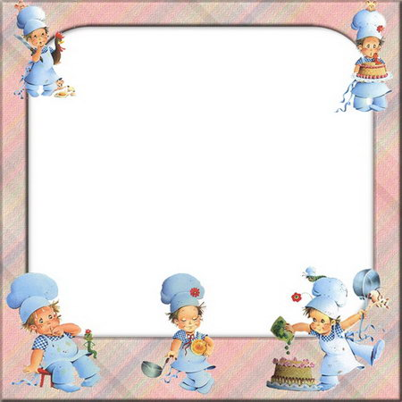
Муниципальное бюджетное дошкольное
образовательное учреждение «Детский сад № 2 «Малышок»

СЦЕНАРИЙ НОД «МАЛЕНЬКИЕ ПОВАРЯТА»

Автор:
Новичихина Анна Сергеевна,
воспитатель

Пояснительная записка
Воспитание подрастающего поколения в духе уважения к людям труда является одной из главных задач дошкольного учреждения. ФГОС ДОО ориентирован на воспитание у детей интереса к труду, на формирование желания в будущем посвятить ему всю сознательную активную деятельность.
Профориентация – это новое, малоизученное направление в психологии и педагогике.
В психологическом словаре дается следующее определение: «Профессиональная ориентация – система мероприятий по включению индивида к миру труда. Предполагает:
- профессиональное просвещение, информирование о мире профессий;
- профессиональное воспитание, выработка профессионально важных личностных качеств (работоспособность, ответственность);
- профессиональное консультирование».
Психолог Ф. Парсонс дает более ёмкое, результативное, направленное на работу с детьми определение: «Профессиональная ориентация – это процесс оказания помощи индивиду в изучении профессии и собственных личных качеств, процесс, завершающийся разумным выбором профессии».
Исходя из вышеизложенного, мы можем рассматривать профессиональную ориентацию как систему мероприятий, направленных на выявление личностных особенностей, интересов и способностей у каждого человека для оказания ему помощи в разумном выборе профессии, наиболее соответствующих его индивидуальным возможностям.
В рамках ранней профориентации детский сад является первоначальным звеном в единой непрерывной системе образования. Дошкольное учреждение – первая ступень в формировании базовых знаний о профессиях. Именно в детском саду дети знакомятся с многообразием и широким выбором профессий. Содержательный раздел «Примерной общеобразовательной программы дошкольного образования «От рождения до школы» под ред. Н.Е. Вераксы, Т.С. Комаровой, М.А. Васильевой решает следующие задачи, направленные на профориентацию дошкольников:
- Формирование позитивных установок к различным видам труда, воспитание положительного отношения к труду, желания трудиться.
- Воспитание ценного отношения к труду людей и его результатам.
- Формирование первичных представлений о труде взрослых, его роли в обществе и жизни каждого человека.
Анализируя целевые ориентиры ФГОС дошкольного образования мы выделяем следующие показатели показатели:
  - Инициативность и самостоятельность.
  - Способность к выбору.
  - Положительное отношение к миру, к разным видам труда.
  - Умение подчиняться правилам и социальным нормам.
  - Любознательность, наблюдательность.
  - Способность к экспериментированию.
  - Способность к принятию собственных решений.
  - Формирование у детей дошкольного возраста предпосылок к учебной деятельности на этапе завершения дошкольного образования
Исходя из вышесказанного, воспитатели МБДОУ должны сделать так, чтобы дети на этапе окончания дошкольного образования:
- понимали, что труд, работа занимают в жизни людей очень важное место, что труд – это, по сути, основа жизни;
- уважали всех, кто трудится, и ценили плоды их труда;
- познакомились бы с тем, что делают люди разных профессий, с помощью каких орудий и машин, и что получается в результате;
- были готовы трудиться сами — по причине, что это им нравится и интересно, и потому, что это надо;
- учились бы труду, овладевая необходимыми навыками, трудились бы, принося пользу людям, и развивали бы свои трудовые способности.
Но в настоящее время в дошкольных учреждениях существует проблемы ранней профориентации детей, одной из которых является отсутствие системы работе детского по данному направлению.
Исходя из выделенной проблемы, педагоги МБДОУ «Детский сад № 2 «Малышок» г. Междуреченска, простроили систему работы с детьми в вопросах их ранней профориентации. Данная работа осуществляется с младшего дошкольного возраста. Исходя из этого, на городской конкурс методических разработок по ранней профориентации представляется сценарий НОД для детей 3-4 лет.
Данный материал позволяет:
- Дать воспитаннику МБДОУ начальные и максимальные разнообразные представления о профессиях.
- Сформировать у малышей эмоционально положительного отношения к труду и профессиональному миру.
- Предоставить возможность использовать свои силы в доступных видах деятельности с тем, чтобы позже, в подростковом периоде ребенок смог анализировать профессиональную среду более осмысленно и чувствовать при выборе профессии более уверенно.

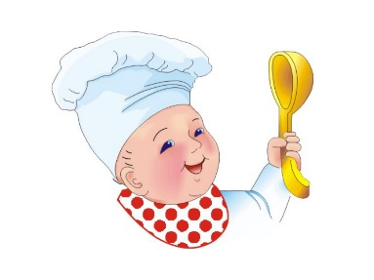

Сценарий НОД «Маленькие поварята»
Цель: Расширение знаний детей о профессии повар.
Задачи:
Обучающая: Продолжать знакомить с профессией «повар», с процессом приготовления пищи.
Развивающая: Развивать познавательно – исследовательские умения через ознакомление детей с цветом, величиной, осязаемыми свойствами предметов (крупа твердая). Совершенствовать умение употреблять существительные с предлогами. Расширять и активизировать словарный запас детей (крупа сыпучая, рис – рисовая каша, манка – манная каша, гречка – гречневая каша, пшено – пшенная каша).
Воспитывающая: Воспитывать интерес к жизни и труду взрослых.
Предварительная работа: беседа о профессиях, экскурсия на кухню, рассматривание картин по данной тематике.
Оборудование и материалы: Ноутбук, видеоклип о профессии повара, картинка с изображением повара; крупы (рис, пшено, гречка, манка), бутылка с молоком, 2 кастрюли, печь игрушечная, 4 контейнера пластмассовых (под крупы), поднос, детские поварские колпаки (по количеству детей), пластмассовые чашки для крупы, чудесный мешочек, колпак для взрослого и фартук, ложечки по количеству детей.
Ход НОД
Воспитатель входит в группу с чудесным мешочком.
- Ребята, что это? (чудесный мешочек)
- А, что там есть? (воспитатель достает из мешка колпак повара и фартук и надевает на себя)
- На кого я стала похожа? (на повара)
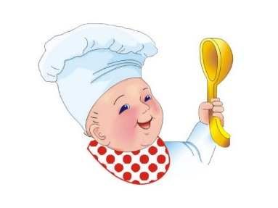
- Ребята, а вы хотите стать поварятами? 1, 2, 3, 4, 5 – превращаю в поварят (воспитатель достает колпаки повара из «чудесного мешка» и одевает их детям и предлагает поиграть в пальчиковую игру).

Пальчиковая игра «Мы капусту рубим-рубим»
Мы капусту рубим - рубим,
(ручками показывают как дети рубят капусту)
Мы морковку трём, трем.
(ручками показывают как трут морковку)
Мы капусту солим, солим.
(пальчики щепоткой)
Мы капусту мнем, мнем.
(ручками «мнут» капусту).
- Давайте посмотрим фильм про повара (дети рассаживаются на стульчики перед ноутбуком, просмотр фильма по ссылке http://www.maam.ru/detskijsad/video-klip-o-profesi-povar.html
- Ребята, так что делает повар? (готовит)
- Сегодня мы с вами тоже будем готовить кашу. А что нужно для приготовления каши? (воспитатель достает кастрюлю из «чудесного мешочка») (кастрюля)
- Посмотрите, какая у меня крупа? (рис) Воспитатель высыпает рис на поднос.
- Какого цвета рис? (белый) Давайте понюхаем рис. Он пахнет? (нет)
Потрогайте крупу, какая она? (твердая) А сейчас я посыплю рис, какой он? (сыпучий)
- Ребята, значит какую кашу мы будем варить? (рисовую)
- А что еще нужно, чтобы приготовить рисовую кашу? (молоко) (Воспитатель вынимает из «чудесного мешочка» бутылку молока)
- Значит, каша будет не только рисовая, но и молочная.
- Теперь у нас все готово, и мы поставим кастрюлю на печь.
Воспитатель вместе с детьми ставит кастрюлю на импровизированную печь.
- А сейчас, что надо сделать? (надо вылить в кастрюлю молоко и высыпать крупу)
- Ребята, а мы ничего не забыли? Конечно, забыли! Надо все помешать. Сейчас давайте помешаем и закроем нашу кашу крышкой, чтобы она варилась.
- Пока наша каша варится, пойдемте, посмотрим, что еще есть в «чудесном мешочке».
Воспитатель достает из мешочка контейнера с крупами.
- Ребята, как вы думаете, что это? (крупы)
- Это какая крупа? (гречка) (дети рассматривают крупу). Какая каша получится из гречки? (гречневая каша)
- А это какая крупа? (пшено) (дети рассматривают крупу). Какая каша будет из пшена? (пшенная каша)
- А это какая крупа? (манка) (дети рассматривают крупу). Какая каша получится из манки? (манная каша)
- Молодцы, ребята, хорошо поработали!
(Пока воспитатель вместе с детьми выполняли предыдущее задание, младший воспитатель меняет кастрюли)
- Наверно, наша каша сварилась. Пойдемте, посмотрим!
(Воспитатель и дети подходят к кастрюле)
- Ребята, посмотрите, наша каша сварилась. Давайте ее попробуем!!!
(Дети берут ложки и пробуют кашу):
Вот так каша хороша,
Очень вкусная она,
Для любого малыша.
Постарались мы не зря.
Вам понравилась она?

Литература
- ОТ РОЖДЕНИЯ ДО ШКОЛЫ. Примерная общеобразовательная программа дошкольного образования (пилотный вариант) [Текст] / Под ред. Н. Е. Вераксы, Т. С. Комаровой, М. А. Васильевой. – М.: МОЗАИКА-СИНТЕЗ, 2014. – С.15.
- Плотникова, Л.Р. Опыты и игры на кухне [Текст] / Л. Р. Плотникова // Журнал «Дошколёнок Кузбасса». – 2015. – № 3. - С.22-23.
- Тихонова, Н.С., Шашкина, А.А. Ребенок на кухне [Текст] / Н. С. Тихонова, А. А. Шашкина // Журнал «Дошколёнок Кузбасса». – 2015. - № 2. – С.14.
- Об утверждении федерального государственного образовательного стандарта дошкольного образования [Электронный ресурс]: Приказ Минобрнауки России от 17.10.2013 № 1155.- Режим доступа: http://legalacts.ru/doc/prikaz-minobrnauki-rossii-ot-17102013-n-1155/. – Загл. с экрана
- Об утверждении федерального государственного образовательного стандарта начального общего образования [Электронный ресурс]: Приказ Министерства и образования РФ от 16.10.2009 № 373 // Система ГАРАНТ. – Режим доступа: http://base.garant.ru/197127/. - Загл. с экрана

